MAGYAR LABDARÚGÓ SZÖVETSÉG
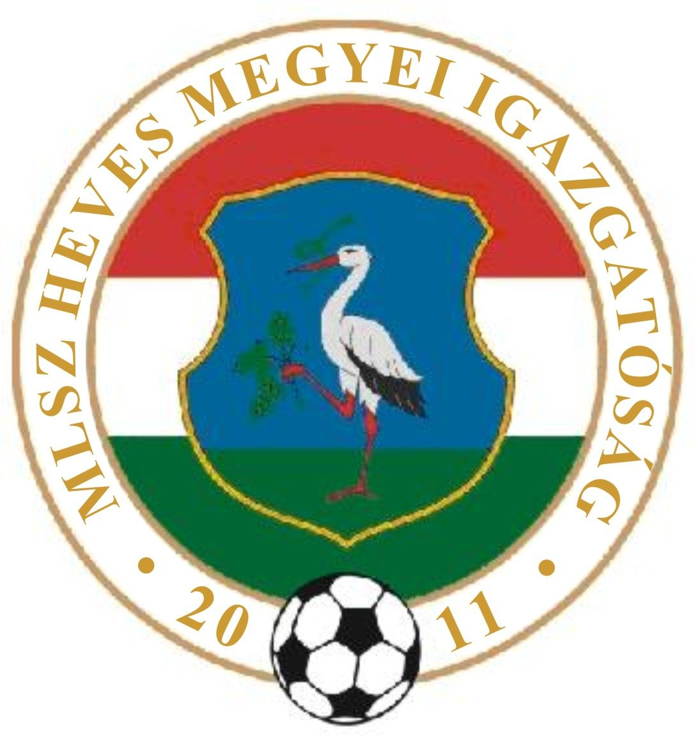

(Heves Megyei Igazgatóság)
3300 Eger, Dobó tér 6/A Levélcím: 3301 Eger, Pf.: 217.
Telefon: (36) 515-365, (70) 320-7600 Fax: (36) 515-365, (36) 515-366
E-mail cím: heveslsz@enternet.hu Internet: www.helasz.hu
Számlaszám: 11707024 - 20480806 Adószám: 19020848-2-43
Számlázási cím: 1112 Budapest, Kánai u. 2/D.

2014.05.17.(Szombat) Játékvezető I.Assz. II.Assz. Ellenőr

Megyei I. osztály 15.00 -17.00 óra
A.TÁLYA VERPELÉT Pádár Sz. Molnár L. Forgó Zs.
BESENYŐTELEK BORSODNÁDASD Szabó S. Báder J. Lovas N.
BÉLAPÁTFALVA PÉTERVÁSÁRA Szigetvári M. Várallyay M. Kasza D. Birincsik József
DETK HERÉD Mencsik L. Györki B. Tamasi S.
DOMOSZLÓ GY.HALÁSZ Szarvas L. Orovecz T. Osváth E.
NAGYRÉDE FÜZESABONY Nógrád megyei játékvezetők

Megyei II. osztály 15.00 -17.00 óra
MÁTRABALLA ERDŐTELEK Tóthpál K. Jávorszki Z. Németh Sz. Reibl Imre
HEVES NOVAJ Rézműves F. dr.Lendvai G. Csathó Zs.
SZIHALOM (csak feln.) TARNAMÉRA Daru S. Farkas D. Juhász Á. Kiss Tibor
TARNAMÉRA(csak U19) SZIHALOM 13.30 óra Rácz K. Jóna K.
HATVAN LOK. APC Klenovics R. Gyetvai B. Czipó Á. Berta László csak U 19
ZAGYVASZÁNTÓ VÁMOSGYÖRK Bálint J. Domoszlai L. Pásztory K.
ENERGIA SC SZÜCSI Kocsis J. Rozsnaki G. Király Z.
PETŐFIBÁNYA BOLDOG Szabó I. Bodó I. Krisztián D.
ABASÁR T.LELESZ (Visontán) Gyenes R.. Zsákai Zs.. Nagy P.

Megyei III. osztály 17.00 óra
HEVESVEZEKÉNY BALATON Juhász Sz. Krajczár Cs. Lakatos N. Kelemen Attila
VÉCS NOSZVAJ Kelemen A. II Keskeny D. Dajkó T.

2014.05.18.(Vasárnap) Játékvezető I.Assz. II.Assz. Ellenőr

Megyei I. osztály 15.00 -17.00 óra
GYAK MAKLÁR Kis Zs. Szabó S. Gyetvai B.
EGERSZALÓK MARKAZ dr.Lendvai G. Szigetvári Zs. Kocsis J.
KARANCSKESZI MÁTRANOVÁK Rozsnaki G. Kónya I. Domoszlai L.

Megyei II. osztály 15.00 -17.00 óra
EGERSZÓLÁT POROSZLÓ Varga L. Gyenes R. Lovas N.
MÁTRADERECSKE A.TÁLYA(csak felnőtt) Molnár L. Király Z. Csathó Zs. Márta Sándor
CSÁNY GY.TARJÁN Mencsik L. Tamasi S. Kasza D.
ECSÉD LŐRINCI Krisztián D. Bodó I. Báder J. Domoszlai János
GY.SOLYMOS VISONTA Bozó I. Szarvas L. Keskeny D.

Megyei III. osztály 17.00 óra
VÁRASZÓ PÉLY Derda J. Bodon P. Farkas D.
MARKAZ II. KÖMLŐ Tóthpál K. Panyi K. Juhász S.
KERECSEND EGRI SPORTC. Klenovics R. Kelemen A. II Gergely J.

